ICS | 35.240.30
CCS | L 67
13
河北省地方标准
DB 13/T XXXX—XXXX

标准文档结构化 模型
第3部分：符号标准

（本草案完成时间：2024-04）

XXXX - XX - XX发布
XXXX - XX - XX实施
河北省市场监督管理局 发布

目次
前言 II
引言 III
1 范围 1
2 规范性引用文件 1
3 术语和定义 1
4 符号 1
5 模型 1
6 模型元素属性描述 7
参考文献 12

图1 符号类型标准文档结构化模型 2
图2 符号层次结构 4
图3 符号表构成 5
图4 符号要素构成 6

表1 元素属性描述 8

前言
本文件按照GB/T 1.1—2020《标准化工作导则 第1部分：标准化文件的结构和起草规则》的规定起草。
本文件是DB13/T ××××《标准文档结构化 模型》的第 3 部分。DB13/T ××××已经发布了以下部分：
—— 第 1 部分：通用；
—— 第 2 部分：术语标准；
—— 第 3 部分：符号标准。
本文件由河北省市场监督管理局标准技术（创新）管理处提出。
本文件由河北省市场监督管理局标准技术（创新）管理处提出并归口。
本文件起草单位：河北省标准化研究院、中科精研（石家庄）科技有限公司。
本文件主要起草人：陈航伟、马星晓、于潇、苏远、高忠庭、崔冬立、闫志强、施建。

引言
本文件在原有的国家标准GB/T 42093《标准文档结构化 元模型》的研制基础上，进一步研究制定标准文档结构化的模型。本文件以内容要素为主维度，嵌套层次结构、要素表述形式，三维度嵌套描述了符号标文档结构化的模型，并给出了三者之间的约束关系。通过模型的构建，为标准文档结构化信息化开发应用提供底层依据。
鉴于未来不同功能类型标准的结构化模型的描述对象不同，其使用的场景亦不同，DB13/T ××××《标准文档结构化 模型》拟按标准功能类型应用划分部分。本文件是DB13/T ××××的 第3部分，为符号部分。DB13/T ××××拟由以下部分构成：
—— 第 1 部分：通用；
—— 第 2 部分：术语标准；
—— 第 3 部分：符号标准；
—— 第 4 部分：分类标准；
—— 第 5 部分：试验方法标准；
—— 第 6 部分：规范标准；
—— 第 7 部分：规程标准；
—— 第 8 部分：指南标准。
本文件给出的模型是在GB/T 42093.1—2022和DB13/T XXXX.1-2024《标准文档结构化 模型 第1部分：通用》的基础上依据GB/T 20001.2—2015《标准编写规则 第2部分：符号标准》的内容确立，它们是符号标准模型构建的基础。

标准文档结构化 模型
第3部分：符号标准
  - 范围
本文件以内容要素为主框架，嵌套层次结构、表述形式，三维度嵌套描述了符号类型标准文档结构化模型，规定了模型的元素属性描述。
本文件适用于符号类型标准文档结构化信息化开发和应用。
  - 规范性引用文件
下列文件中的内容通过文中的规范性引用而构成本文件必不可少的条款。其中，注日期的引用文件，仅该日期对应的版本适用于本文件；不注日期的引用文件，其最新版本（包括所有的修改单）适用于本文件。
GB/T 42093.1—2022 标准文档结构化 元模型 第1部分：全文
  - 术语和定义
GB/T 18391.1—2009、GB/T 42093.1—2022界定的以及下列术语和定义适用于本文件。
模型 description model
整体描述标准结构化的框架。
[来源：DB13/T XXXX.1—XXXX，3.1]
  - 符号
本文件图像符号说明见 GB/T 42093.1—2022的表1和DB13/T XXXX.1—XXXX的表1。
  - 模型
    - 构建思路
构建思路见DB13/T XXXX.1—XXXX中5.1。
    - 符号标准文档结构化模型
符号类型标准文档结构化模型见图1。
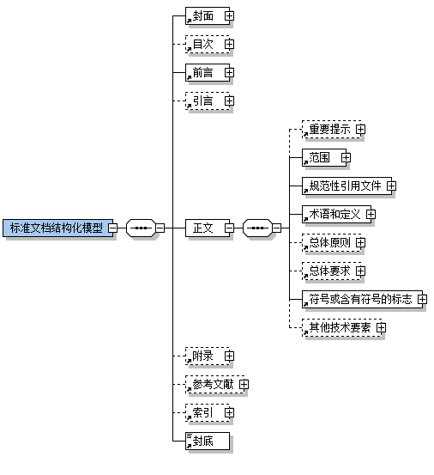
- 符号类型标准文档结构化模型
    - 封面
见DB13/T XXXX.1—XXXX中5.4。
    - 目次
见DB13/T XXXX.1—XXXX中5.5。
    - 前言
见DB13/T XXXX.1—XXXX中5.6。
    - 引言
见DB13/T XXXX.1—XXXX中5.7。
    - 重要提示
见DB13/T XXXX.1—XXXX中5.8。
    - 范围
见DB13/T XXXX.1—XXXX中5.9。
    - 规范性引用文件
见DB13/T XXXX.1—XXXX中5.10。
    - 术语和定义
见DB13/T XXXX.1—XXXX中5.11。
    - 总体原则
见DB13/T XXXX.1—XXXX中5.15。
    - 总体要求
见DB13/T XXXX.1—XXXX中5.16。
    - 符号或含有符号的标志
      - 层次结构
符号或含有符号的标志要素的层次结构部分（见图2）嵌套符号表（见图3），符号表嵌套符号要素构成（见图4），要素构成中：
文字表述形式见DB13/T XXXX.1—XXXX中图18；
通用列项见DB13/T XXXX.1—XXXX中图5；
通用表述形式见DB13/T XXXX.1—XXXX中图6。

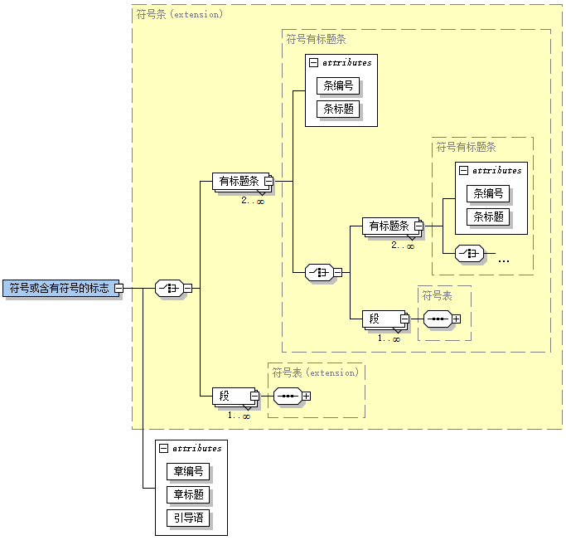
- 符号层次结构
      - 符号表
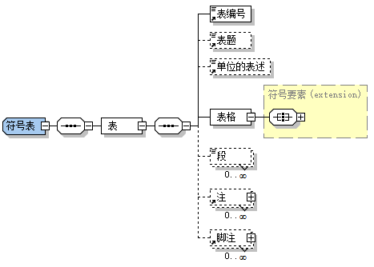
- 符号表构成
      - 符号要素
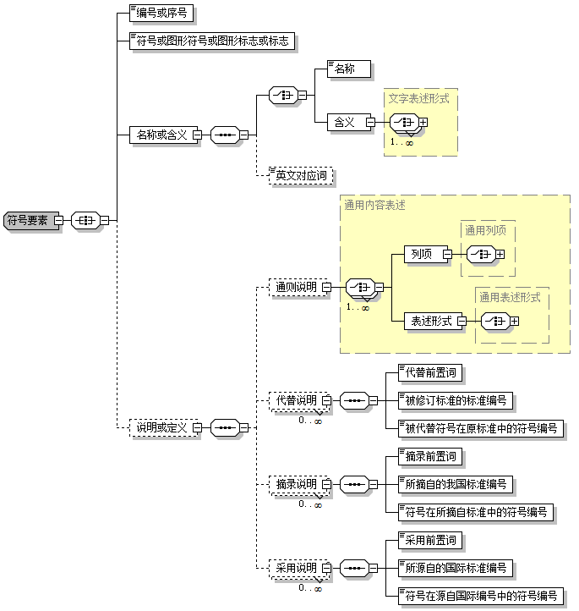
- 符号要素构成
    - 附录
见DB13/T XXXX.1—XXXX中5.19。
    - 参考文献
见DB13/T XXXX.1—XXXX中5.20。
    - 索引
见GB/T XXXX.2—XXXX中图5。
    - 封底
见DB13/T XXXX.1—XXXX中5.22。
  - 模型元素属性描述
    - 概述
本文对符号标准的核心技术要素（符号或含符号的标志）的全部要素进行了描述，非核心技术要素部分只对GB/T 42093.1—2022中表3（DB13/T XXXX.1—XXXX中表3更新完毕）的更新进行属性描述。
    - 元素属性描述一般要求
元素属性描述项包含：中文名称、英文名称、说明、数据类型、值域、约束/条件、最大出现次数。各描述项应符合下列要求：
中文名称，指元素的中文名称。
英文名称，应符合GB/T 26816—2011中4.3的要求。
说明，对元素的具体解释。
数据类型，应符合GB/T 26816—2011中4.4的要求。
值域/格式，应符合GB/T 26816—2011中4.5的要求。
约束/条件，M表示必选，O表示可选，C表示条件必选，应符合GB/T 26816—2011中4.7的要求。
最大出现次数，应符合GB/T 26816—2011中4.8的要求。
    - 元素属性描述表
元素属性描述见表1。

- 元素属性描述
序号 | 中文名称 | 英文名称 | 说明 | 数据  类型 | 值域 | 约  束 | 最大出现次数 | GB/T 42093.1-2022表3序号 | 更新  方式
0 | 符号标准文档结构化模型 | SymbolStandardDocumentStructuredModel | 符号标准的标准文档结构化模型 | 复合型 | — | M | 1
1 | 范围 | 见GB/T 42093.1—2022表3序号列3.6
1.1 | 标准主题内容 | standardized objects and coverage aspects | 标准化对象和所覆盖的方面。需要标准化的主题，包括产品、过程或服务，诸如：材料、设备、系统、接口、协议、程序、功能、方法或活动；可覆盖任何对象的特定方面，例如：鞋子的尺码和耐用性 | 字符串 | “本文件界定了［某领域］的……符号/标志，给出了对应的含义/名称和说明……。” | M | 1 | 3.6.1
2 | 符号或含有符号的标志 | SymbolOrSign | 包括文字符号、图形符号、含有符号的标志。 | 复合型 | — | M | 1
2.1 | 表格 | table image path | 表格图像的存储路径或HTML描述 | 字符串 | — | M | 1 | 2.9.4
2.1.1 | 编号或序号 | number or serial number | 符号需要分组则用编号，无需分组则选用序号，使用顺序号。 | 字符串 | — | M | 1
2.1.2 | 符号 | symbols | 表达一定事物或概念，具有简化特征的视觉形象。 | 字符串 | — | M | 1 | 3.9.2.1
2.1.3 | 名称或含义 | name or meaning | 符号、图形符号的名称或含义，符号的名称是对其含义的命名，名称应符合其含义 | 字符串 | — | M | 1
2.1.3.1 | 名称 | symbols name | 符号的名称 | 字符串 | — | M | 1 | 3.9.2.2
2.1.3.2 | 含义 | meaning |  | 字符串 | — | M | 1
2.1.3.3 | 英文对应词 | english equivalent |  | 字符串 | — | O | 1
2.1.4 | 说明 | symbols instructions | 符号的解释 | 字符串 | — | O | 1 | 3.9.2.3
2.1.4.1 | 通则说明 | general rule instructions | 对符号本身的说明 | 字符串 | — | O | 1
2.1.4.2 | 代替说明 | ReplacedInstructions | 代替上一版本符号的说明 | 复合型 | — | O | N
2.1.4.2.1 | 代替前置词 | replaced preposition | 引出代替说明的固定词语 | 字符串 | “代替” | M | 1
2.1.4.2.2 | 被修订标准的标准编号 | replaced document number | 被修订标准的标准编号 | 字符串 | — | M | 1
2.1.4.2.3 | 被代替符号在原标准中的符号编号 | replaced symbol number | 被代替符号在原标准中的符号编号 | 字符串 | — | M | 1
2.1.4.3 | 摘录说明 | AbstractInstructions | 摘录国内标准中的符号的说明 | 复合型 | — | O | N
2.1.4.3.1 | 摘录前置词 | abstract preposition | 引出摘录说明的固定词语 | 字符串 | “摘自” | M | 1
2.1.4.3.2 | 所摘自的我国标准编号 | abstract document number | 所摘自的我国标准编号 | 字符串 | — | M | 1
2.1.4.3.3 | 符号在所摘自标准中的符号编号 | abstract symbol number | 符号在所摘自标准中的符号编号 | 字符串 | — | M | 1
2.1.4.4 | 采用说明 | AdoptionInstructions | 采用国际标准中的符号的说明 | 复合型 | — | O | N
2.1.4.4.1 | 采用前置词 | adopted preposition | 引出采用说明的枚举词语 | 字符串 | “采用”或“修改” | M | 1
2.1.4.4.2 | 所源自的国际标准编号 | adopted document number | 所源自的国际标准编号 | 字符串 | — | M | 1
2.1.4.4.3 | 符号在源自国际编号中的符号编号 | adopted symbol number | 符号在源自国际编号中的符号编号 | 字符串 | — | M | 1

参考文献
［1］GB 7231—2003 工业管道的基本识别色识别符号和安全标识
［2］GB/T 8593.1—2021土方机械司机操纵装置和其他显示装置用符号 第1部 分：通用符号
［3］GB/T 12082—1989 气体激光器文字符号
［4］GB/T 20001.2—2015 标准编写规则 第2部分：符号标准
［5］GB/T 20295—2014 二进制逻辑元件和模拟元件符号的应用
［6］GB/T 24352—2020 饲料加工设备图形符号
［7］GB/T 31012—2014 环卫车辆设备用图形符号
［8］GB/T 42093.1—2022 标准文档结构化 元模型 第1部分：全文
［9］CJJ/T 125—2021 环境卫生图形符号标准
［10］白殿一，刘慎斋，等.标准化文件的起草［M］.北京：中国标准出版社，2020.

